**Exercice 1**

**Remise avant la fin du prochain cours jeudi**

**Rubriques du w3schools à utiliser :**

[Html Basic](https://www.w3schools.com/html/html_basic.asp)  
[Html Headings](https://www.w3schools.com/html/html_headings.asp)  
[Html Paragraphs](https://www.w3schools.com/html/html_paragraphs.asp)  
[Html Formatting](https://www.w3schools.com/html/html_formatting.asp)  
[Html Block – Inline](https://www.w3schools.com/html/html_blocks.asp)  
[HTML Lists](https://www.w3schools.com/html/html_lists.asp)   
[Html File Path](https://www.w3schools.com/html/html_filepaths.asp)  
[Html Links](https://www.w3schools.com/html/html_links.asp)  
[Links – Link Bookmarks](https://www.w3schools.com/html/html_links_bookmarks.asp)  
[HTML Images](https://www.w3schools.com/html/html_images.asp)  
[Html Quotations](https://www.w3schools.com/html/html_quotation_elements.asp)  
[Html Entities](https://www.w3schools.com/html/html_entities.asp)  
[Html Symbols](https://www.w3schools.com/html/html_symbols.asp)

**Dans index.html :**

1. **Valider** la page (<https://validator.w3.org/>) et corriger les erreurs qu’elle contient.
2. Ajouter un saut de ligne afin que le titre principal <h1> soit écrit sur 2 lignes.
3. Modifier la page pour que :
   1. Les paragraphes listés ci-dessous soient considérés comme des titres de 2e niveau par le navigateur :
      * Qui il est
      * Ses amis
      * Ses Ennemis
   2. Les paragraphes listés ci-dessous soient reconnus comme des titres de 3e niveau par le navigateur :
      * Description
      * Ses activités
      * Sa peur
      * Ses aventures
4. Sous le titre ‘Ses amis’, ajouter le texte suivant en respectant ces critères :
   * + ‘Gaulois du village’ et ‘Autres personnages’ doivent être considérés comme des titres de 3ième niveau
     + Les noms doivent être inscrits dans une liste à puces

Gaulois du village

* + - Obélix
    - Panoramix
    - Abraracourcix
    - Idéfix

Autres personnages

* + - Beaufix
    - Alambix
    - Numérobis

1. **Valider** la page de nouveau.
2. Ajouter les liens hypertextes demandés en prenant soin :

* Que chaque lien possède un attribut ***title*** significatif
* D’utiliser un chemin relatif
  1. Un clic sur ‘Gaulois du village’ doit afficher la page *personnages.html*
  2. Un clic sur ‘Autres personnages’ doit afficher la page *autres_personnages.html*
  3. Un clic sur l’image du village à la fin de la page doit ouvrir, dans une nouvelle fenêtre, la page officielle des aventures d’Astérix : <http://www.asterix.com/>

1. **Valider** la page.

**Dans la page *autres_personnages.html :***

1. Un clic sur la phrase ‘Certains sont des [Gaulois](https://www.w3schools.com/html/html_images.asp#gaulois) et proviennent d'autres villages’ doit nous amener au titre ‘Personnages Gaulois’ de la page.
2. Un clic sur ‘Certains autres personnages sont de d'[autres nationalités’ doit](https://www.w3schools.com/html/html_quotation_elements.asp#autres) nous amener sur la titre ‘Autres nationalités’ de la page.
3. Sous la liste des personnages se trouve une balise <div>. Ajouter les 3 images qui suivent dans cette division : alambix.gif, beaufix.gif et labeldecadix.gif. Les 3 images seront placées une à côté de l’autre car la balise <img> est de type ‘inline’. Prendre soin d’utiliser l’attribut *alt* ainsi que les attributs *height et width.*
4. Modifier la liste des ‘Personnages Gaulois’ afin d’en faire une liste à puces imbriquées tel que présentée sur l’image suivante :

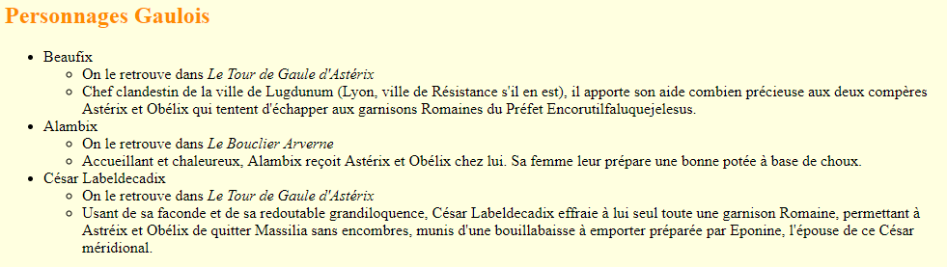

1. **Valider** la page.

**\*Inscrivez vos réponses aux questions sous forme de commentaires HTML, dans la page juste après une section modifiée**

1. Certaines balises servent à faire des citations.

Dans la partie qui parle de ‘Numérobis’ :

* 1. Utiliser la balise <cite> pour entourer le titre du livre ‘Astérix et Cléopâtre’.

Quelle apparence cette balise donne-t-elle au texte? *

* 1. Dans la phrase suivante, utiliser la balise <q> pour entourer ‘Numérobis est le meilleur architecte d’Alexandrie’.

Quelle apparence cette balise donne-t-elle au texte? *

* 1. Dans la partie qui parle de ‘Pépé , utiliser la balise <blockquote> autour du paragraphe explicatif qui se trouve en-dessous de ‘Qui est-il’.

Quelle apparence cette balise donne-t-elle au texte? *

1. Certains caractères ne se trouvent pas sur le clavier ou ne peuvent pas être affichés directement (car le navigateur les interprète). Il faut donc utiliser des codes (entities) ou des symboles pour les faire afficher.

Dans la partie qui parle de ‘Ocatarinetabellatchitchix’ :

* Faire afficher quelques signes < , > et &
* Faire en sorte d’avoir plusieurs espaces entre 2 mots
* Chaque ligne du paragraphe ‘nos gaulois découvrent’ doit être précédée d’un ♣ ou ♦ou ♥ou♠. Utiliser plusieurs symboles différents.

1. **Valider** la page